Bienvenido a v@c
Iniciar sesión
Crear cuenta

Ingrese sus credenciales para iniciar sesíon

Nombre de usuario
Bienvenido a v@c
vecino
Iniciar sesión
Contraseña
Nombre de usuario
Crear cuenta
**********

¿Olvidaste tu contraseña?
Mostrar contraseña
Recordar sesión
¿No tienes cuenta? Regístrate aquí
Iniciar sesión
Cancelar

Theme -
Cancelar
Limpiar
Enviar
¿ya tienes una cuenta? Iniciar sesión
Correo electrónico
Mostrar contraseña

Generar contraseña

Confirme contraseña
Nombre de usuario
Contraseña
vecino
**********
Fortaleza: Fuerte

Mostrar contraseña

Formulario de registro

Inicio ⌄ Organización ⌄ Documentos ⌄ Muro ⌄ Perfil ⌄

Theme ⌄
<<

👥 Organización
🗓️ Calendario
👤 Perfil

Mi Junta de Vecinos

🏠inicio

No se pudo obtener la información de la junta de vecinos

Última publicación de la JDV
No hay publicaciones aún.

Última publicación global
No hay publicaciones globales.

<<

🏠inicio
👥 Organización

👤 Perfil

Theme ⌄
Inicio ⌄ Organización ⌄ Documentos ⌄ Muro ⌄ Perfil ⌄

Inicio ⌄ Organización ⌄ Documentos ⌄ Muro ⌄ Perfil ⌄
👤 Perfil

<<

🏠inicio
👥 Organización
🗓️ Calendario

🗓️ Calendario

<<

🏠inicio
👥 Organización
🗓️ Calendario

Inicio ⌄ Organización ⌄ Documentos ⌄ Muro ⌄ Perfil ⌄
Estatutos

Directiva actual

Comités
Calendario de reuniones
<<

🏠inicio
👥 Organización
🗓️ Calendario
👤 Perfil

Inicio ⌄ Organización ⌃ Documentos ⌄ Muro ⌄ Perfil ⌄
👤 Perfil

<<

🏠inicio
👥 Organización
🗓️ Calendario
👤 Perfil

Inicio ⌄ Organización ⌄ Documentos ⌃ Muro ⌄ Perfil ⌄
<<

🏠inicio
👥 Organización
🗓️ Calendario
👤 Perfil

Inicio ⌄ Organización ⌄ Documentos ⌄ Muro ⌃ Perfil ⌄
<<

🏠inicio
👥 Organización
🗓️ Calendario
👤 Perfil

Inicio ⌄ Organización ⌄ Documentos ⌄ Muro ⌃ Perfil ⌄
<<

🏠inicio
👥 Organización
🗓️ Calendario
👤 Perfil

Inicio ⌄ Organización ⌄ Documentos ⌄ Muro ⌃ Perfil ⌄
<<

🏠inicio
👥 Organización
🗓️ Calendario
👤 Perfil

Inicio ⌄ Organización ⌄ Documentos ⌄ Muro ⌃ Perfil ⌄

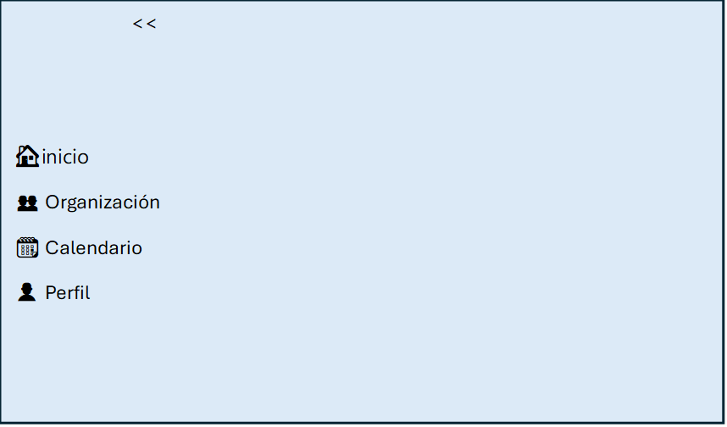
<<

🏠inicio
👥 Organización
🗓️ Calendario
👤 Perfil

Iniciar sesión
Cancelar
¿No tienes cuenta? Regístrate aquí
Recordar sesión
directiva
**********
¿Olvidaste tu contraseña?
Mostrar contraseña
Contraseña
Nombre de usuario
Ingrese sus credenciales para iniciar sesíon

Crear cuenta
Iniciar sesión
<<

🏠inicio
👥 Organización
🗓️ Calendario
👤 Perfil

Inicio ⌄ Organización ⌄ Documentos ⌄ Muro ⌃ Perfil ⌄ Moderar

